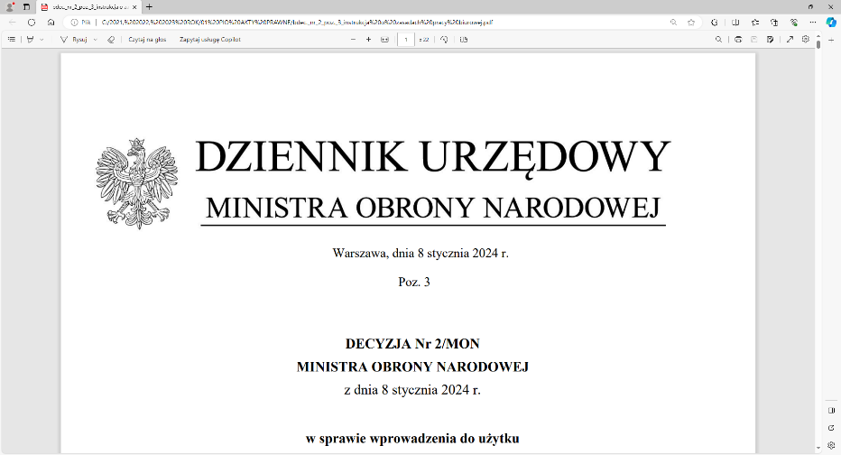
4 Regionalna Baza Logistyczna
im. gen. broni Tadeusza Jordan-Rozwadowskiego

T: 2612
Wrocław, 15 kwietnia 2025 r.

https://platformazakupowa.pl/pn/4rblog
Dotyczy: wyjaśnienia treści SWZ w postępowaniu o udzielenie zamówienia publicznego, którego przedmiotem jest:
DOSTAWA KONSERW RYBNYCH
Nr sprawy: MAT/68/MD/2025
Działając na podstawie art.135 ust. 6 ustawy z dnia 11 września 2019r. - Prawo zamówień publicznych (dalej jako: ustawa Pzp), Zamawiający udostępnia treść zapytań wraz z wyjaśnieniami treści SWZ w odpowiedzi na wniosek złożony przez Wykonawcę.
Pytanie 1:
Czy dostawa konserw do czterech magazynów będzie jednorazowa czy podzielona na części?
Odpowiedź 1:
Zamawiający informuje, że zgodnie z § 3 projektowanych postanowień umowy Wykonawca zobowiązany jest do realizacji zamówienia w terminie 30 dni od dnia podpisania umowy.

„z upoważnienia Komendanta 4 Regionalnej Bazy Logistycznej”
Wz. KIEROWNIK
SEKCJI ZAMÓWIEŃ PUBLICZNYCH
/-Patrycja GALEZ

